МИНИСТЕРСТВО НАУКИ И ВЫСШЕГО ОБРАЗОВАНИЯ РОССИЙСКОЙ ФЕДЕРАЦИИ
федеральное государственное бюджетное образовательное учреждение высшего образования «Российский экономический университет имени Г.В. Плеханова»
Московский приборостроительный техникум

ОТЧЕТ

по учебной практике

УП 01.01 «Учебная практика»
индекс по УП и наименование практики

Профессионального модуля ПМ.01 «Разработка модулей программного обеспечения для компьютерных систем»
индекс по УП и наименование профессионального модуля

Специальность 09.02.07 «Информационные системы и программирование»
код и наименование специальности

Студент Гусаков Дмитрий Алексеевич
(фамилия, имя, отчество)

Группа П-1-24

Руководитель по практической подготовке от техникума

Юшина Дарья Денисовна
(фамилия, имя, отчество)

«21» сентября 2026 года

СОДЕРЖАНИЕ
Лабораторная работа №3 «Клиент-серверное приложение с базой данных PostgreSQL» 3

Лабораторная работа №2 «Клиент-серверное приложение с базой данных PostgreSQL»
Цель работы: научиться разрабатывать клиент-серверное веб-приложение, в котором одностраничный клиент на React получает и изменяет данные через REST API, а сервер на Node.js и Express хранит их в реляционной базе данных PostgreSQL. Для выполнения задачи необходимо спроектировать связанные таблицы базы данных, организовать подключение к ней через пул соединений, выполнять параметризованные SQL-запросы и транзакции, реализовать регистрацию, вход и разграничение прав пользователей и связать страницы клиентского приложения с сервером.
- Структура проекта и используемые технологии
Разработано веб-приложение «ЛутПей» — площадка для покупки игровых товаров: внутриигровой валюты, аккаунтов и услуг прокачки. Проект разделён на две независимые части, у каждой свой файл package.json. Серверная часть в каталоге backend построена на Node.js и фреймворке Express; для работы с PostgreSQL подключён драйвер pg, для приёма запросов со страницы, открытой на другом порту, — пакет cors. Клиентская часть в каталоге frontend создана сборщиком Vite и использует пакеты react, react-dom и react-router-dom версии 6. Сервер принимает запросы на порту 3001, клиент открывается на порту 5173.
pr5/
backend/
schema.sql — описание таблиц базы данных
initDb.js — создание таблиц и начальные данные
db.js — подключение к PostgreSQL и транзакции
server.js — маршруты REST API
.env — параметры подключения к базе
frontend/src/
App.jsx — меню, маршруты и защищённые страницы
api.js — функции обращения к серверу
store.jsx — контексты темы, пользователя, корзины и игр
ui.jsx — общие стили и компоненты
pages/ — страницы приложения и панель администратора
- Проектирование базы данных PostgreSQL
База данных lootpay состоит из семи связанных таблиц. В таблице roles хранятся роли пользователей (администратор, покупатель, продавец), в coupons — промокоды с процентом скидки, в users — учётные записи со ссылками на роль и выданный промокод. Игры записаны в таблицу categories, а лоты продавцов — в services, которая ссылается на игру и на продавца из users. Заказы покупателей хранятся в таблице appointments, оплата каждого заказа — в payments.
Первичные ключи объявлены типом SERIAL, связи между таблицами заданы внешними ключами REFERENCES. Для денежных сумм выбран точный тип NUMERIC(10, 2), который не даёт ошибок округления, свойственных числам с плавающей точкой; дата и время получения заказа хранятся в типах DATE и TIME, а время создания записей — в TIMESTAMPTZ со значением по умолчанию NOW(). Ограничения CHECK не позволяют сохранить отрицательный остаток или скидку больше 90 %, а правило ON DELETE CASCADE удаляет платёж вместе с заказом.
CREATE TABLE services (
service_id SERIAL PRIMARY KEY,
category_id INTEGER REFERENCES categories(category_id),
seller_id INTEGER REFERENCES users(user_id),
name TEXT NOT NULL,
description TEXT,
duration_minutes INTEGER NOT NULL DEFAULT 60,
price NUMERIC(10, 2) NOT NULL CHECK (price >= 0),
discount_percent INTEGER NOT NULL DEFAULT 0 CHECK (discount_percent BETWEEN 0 AND 90),
stock INTEGER NOT NULL DEFAULT 0 CHECK (stock >= 0),
created_at TIMESTAMPTZ NOT NULL DEFAULT NOW()
);
Скрипт schema.sql начинается с команд DROP TABLE IF EXISTS, поэтому файл initDb.js, запускаемый командой npm run db:init, можно выполнять повторно: он пересоздаёт таблицы и заполняет их начальными данными — шестью играми, двадцатью лотами, семью пользователями, четырьмя промокодами и тремя заказами. Все вставки выполняются в одной транзакции, поэтому при ошибке база не останется заполненной наполовину.
- Подключение к базе данных и параметризованные запросы
Параметры подключения — адрес сервера, порт, имя пользователя, пароль и название базы — не записаны в исходном коде, а читаются из файла .env функцией process.loadEnvFile. Сам файл исключён из репозитория через .gitignore, вместо него в проект добавлен образец .env.example. В модуле db.js на основе этих параметров создаётся пул соединений Pool из драйвера pg: он держит несколько открытых подключений и выдаёт их запросам по мере необходимости. При запуске сервера функция ensureDatabase проверяет, есть ли база в системном каталоге pg_database, и при необходимости создаёт её командой CREATE DATABASE, а если в базе ещё нет таблиц, сервер вызывает функцию initDatabase.
Данные, пришедшие от пользователя, никогда не подставляются в текст SQL-запроса. Вместо них в запросе стоят параметры $1, $2 и так далее, а сами значения передаются драйверу отдельным массивом, что исключает SQL-инъекции. Идентификатор новой записи возвращает конструкция RETURNING, поэтому отдельный запрос для его получения не нужен.
const created = await get(
`INSERT INTO users (role_id, coupon_id, full_name, email, password_hash, phone)
VALUES ($1, $2, $3, $4, $5, $6) RETURNING user_id`,
[role.role_id, coupon.coupon_id, fullName, email, hashPassword(password), phone]
);
Драйвер pg по умолчанию возвращает значения типа NUMERIC строками, а DATE — объектами Date со сдвигом часового пояса. Чтобы клиент получал цены числами, а даты в виде «2026-09-07», в db.js для этих типов назначены собственные преобразователи функцией types.setTypeParser. При первом запуске сервер выводит в консоль сведения о создании базы и подключении к ней:
Создана база данных lootpay
База пустая, создаём таблицы и начальные данные...
Данные загружены: игр 6, лотов 20, пользователей 7, промокодов 4, заказов 3
Сервер запущен на http://localhost:3001
PostgreSQL: localhost:5000, база lootpay
- REST API на Express, авторизация и права доступа
Сервер предоставляет REST API, все адреса которого начинаются с /api: /api/auth — регистрация, вход и данные текущего пользователя, /api/categories и /api/services — игры и лоты, /api/appointments и /api/payments — заказы и платежи, /api/admin — пользователи и промокоды. Для получения данных используется метод GET, для создания — POST, для изменения — PUT, для удаления — DELETE. Ответы передаются в формате JSON, а ошибки сопровождаются подходящим кодом состояния: 400 — неверные данные формы, 401 — пользователь не вошёл в систему, 403 — недостаточно прав, 404 — запись не найдена, 409 — конфликт, например занятый email или нехватка товара.
Рисунок 1 - Ответ сервера на запрос GET /api/services/6 в формате JSON
Пароль при регистрации сохраняется в базе только в виде хеша SHA-256. После успешного входа сервер генерирует случайный токен, клиент сохраняет его в localStorage и передаёт в заголовке Authorization каждого запроса. Промежуточный обработчик находит пользователя по токену и записывает его в req.user, а функции authRequired и adminRequired закрывают маршруты от гостей и от пользователей без роли «Администратор».
function adminRequired(req, res, next) {
if (!req.user) return res.status(401).json({ error: 'Нужно войти в систему' });
if (req.user.role_name !== 'Администратор') {
return res.status(403).json({ error: 'Действие доступно только администратору' });
}
next();
}
Запросы к PostgreSQL выполняются асинхронно, поэтому обработчики маршрутов объявлены как async-функции. Express 4 не перехватывает ошибки, возникшие внутри промисов, поэтому каждый такой обработчик обёрнут функцией asyncHandler, которая передаёт ошибку общему обработчику ошибок.
- Оформление заказа в транзакции
При оформлении заказа изменяются сразу три таблицы: для каждой позиции корзины нужно проверить и уменьшить остаток лота, создать запись заказа и запись платежа. Если одна из операций завершится ошибкой, база не должна остаться в промежуточном состоянии, поэтому все действия выполняются в одной транзакции. Функция transaction получает отдельное соединение из пула, выполняет команду BEGIN, затем переданные ей запросы и COMMIT, а при любой ошибке отменяет изменения командой ROLLBACK.
async function transaction(work) {
const client = await pool.connect();
try {
await client.query('BEGIN');
const result = await work(queries(client));
await client.query('COMMIT');
return result;
} catch (error) {
await client.query('ROLLBACK');
throw error;
} finally {
client.release();
}
}
Внутри транзакции остаток лота читается запросом SELECT ... FOR UPDATE, который блокирует строку до завершения транзакции. Если два покупателя одновременно оформляют заказ на последние единицы товара, второй запрос дождётся окончания первого, увидит уже уменьшенный остаток и получит ответ с кодом 409.
const service = await db.get(
'SELECT service_id, name, price, discount_percent, stock FROM services WHERE service_id = $1 FOR UPDATE',
[serviceId]
);
if (service.stock < quantity) {
throw httpError(409, 'Лот «' + service.name + '»: в наличии только ' + service.stock + ' шт.');
}
await db.run('UPDATE services SET stock = stock - $1 WHERE service_id = $2', [quantity, serviceId]);
Сумма к оплате вычисляется на сервере по ценам из базы данных: сначала применяется скидка на лот, затем персональный промокод покупателя. Клиент показывает только предварительный расчёт, поэтому изменить стоимость, подменив данные запроса, невозможно. Отмена заказа также выполняется в транзакции: заказ удаляется, связанный платёж удаляется каскадно, а количество товара возвращается в остаток.
- Клиентская часть: маршруты и глобальное состояние
Маршруты приложения описаны в App.jsx внутри компонента Routes: «/» — каталог лотов, «/lot/:id» — страница лота, «/cart» — корзина, «/login» и «/register» — вход и регистрация, «/dashboard» — личный кабинет, «/admin» — панель администратора, а маршрут «*» выводит сообщение «Страница не найдена». Меню построено на NavLink и показывает разные пункты гостю, покупателю и администратору. Личный кабинет и панель администратора обёрнуты в компонент Protected: пока проверяется сохранённый токен, выводится сообщение о загрузке, гостя компонент Navigate перенаправляет на страницу входа, а для панели дополнительно проверяется роль пользователя.
function Protected({ children, adminOnly }) {
const { user, isAdmin, loading } = useContext(AuthContext)
if (loading) return <Loading text="Проверяем авторизацию..." />
if (!user) return <Navigate to="/login" replace />
if (adminOnly && !isAdmin) return <ErrorBox error="Раздел доступен только администратору" />
return children
}
Глобальное состояние разделено на четыре контекста в файле store.jsx. ThemeContext хранит светлую или тёмную тему, AuthContext — текущего пользователя и функции login, register и logout, CartContext — корзину, CategoriesContext — список игр для фильтра каталога. Корзина построена на хуке useReducer и обрабатывает действия ADD, SET_QUANTITY, REMOVE и CLEAR. Тема, токен и корзина сохраняются в localStorage, поэтому не сбрасываются при перезагрузке страницы. Все обращения к серверу собраны в модуле api.js: функция request добавляет заголовок с токеном, разбирает ответ в формате JSON и превращает ответ с кодом ошибки в исключение с текстом, полученным от сервера.
- Каталог лотов и страница лота
Главная страница загружает лоты с сервера функцией getServices. Фильтры в боковой панели — строка поиска, отметки игр и флажок «Только со скидкой» — хранятся в состоянии компонента Catalog и передаются серверу параметрами строки запроса, например /api/services?categories=1,2&onlyDiscount=true. Сервер добавляет к SQL-запросу условия WHERE, а выбранные игры передаёт одним параметром-массивом в условие category_id = ANY($1). Запрос отправляется через 300 мс после последнего изменения фильтра, чтобы не обращаться к серверу при вводе каждой буквы.
export function getServices(filters = {}) {
const params = new URLSearchParams()
if (filters.categories && filters.categories.length > 0) {
params.set('categories', filters.categories.join(','))
}
if (filters.search) params.set('search', filters.search)
if (filters.onlyDiscount) params.set('onlyDiscount', 'true')
const query = params.toString()
return request('/services' + (query ? '?' + query : ''))
}
Число лотов рядом с названием каждой игры подсчитывается в базе данных запросом с COUNT и GROUP BY. У лотов со скидкой выводятся зачёркнутая старая цена и процент скидки, а у раскупленных лотов кнопка «Купить» заблокирована. На время загрузки выводится сообщение, а при недоступности сервера — текст ошибки с кнопкой повторного запроса.
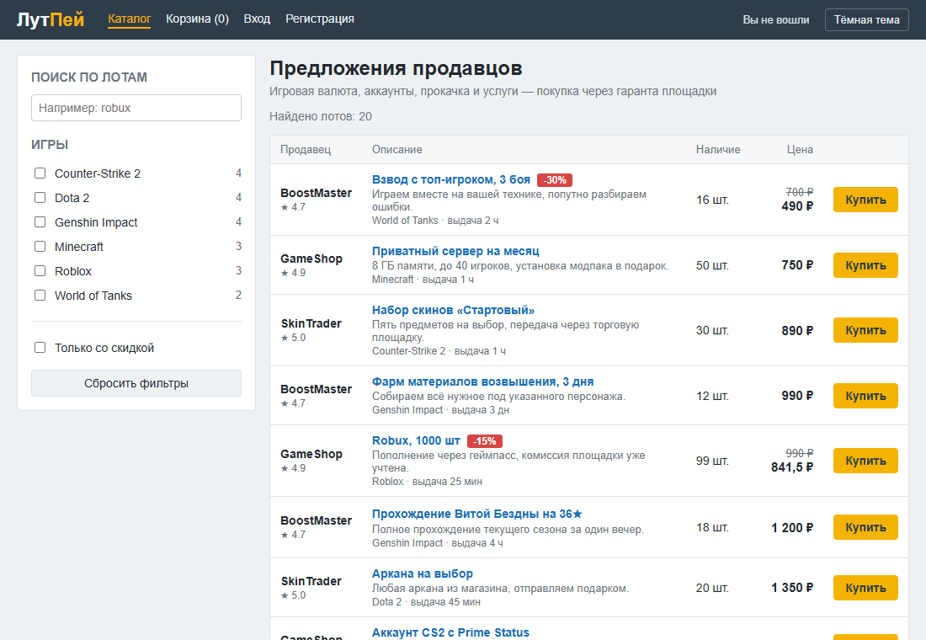
Рисунок 2 - Каталог лотов с фильтрами на маршруте «/»
Название лота ведёт на адрес /lot/:id. Компонент LotPage получает идентификатор хуком useParams и запрашивает лот с сервера функцией getServiceById. Если лота с таким номером нет, сервер отвечает кодом 404, и страница показывает сообщение об ошибке с кнопкой возврата в каталог.
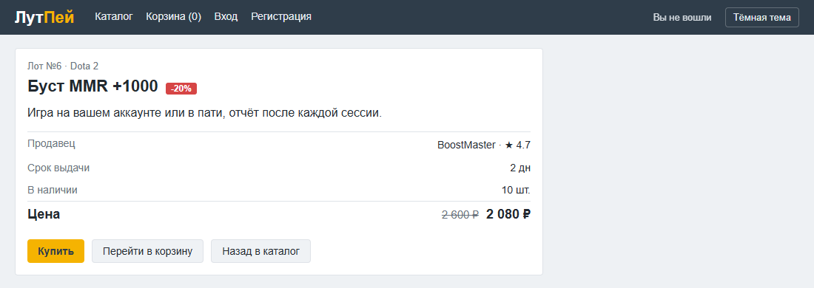
Рисунок 3 - Страница лота «/lot/6» с данными, полученными с сервера
- Регистрация и проверка данных форм
Данные формы регистрации проверяются дважды. Сначала клиент проверяет заполненность полей, формат email, длину пароля и совпадение паролей и сразу выводит сообщения под полями, не отправляя запрос. Затем те же правила проверяет сервер: например, если email уже занят, он возвращает код 409 и объект fields с текстом ошибки для каждого поля. Функция request в api.js передаёт этот объект вместе с исключением, и форма показывает ошибку под нужным полем.
if (!response.ok) {
const error = new Error((data && data.error) || 'Ошибка запроса (код ' + response.status + ')')
error.fields = data && data.fields
throw error
}
После успешной регистрации пользователь получает роль «Покупатель» и промокод новичка NEWBIE, токен и данные пользователя сохраняются в контексте AuthContext, а хук useNavigate переводит пользователя в личный кабинет.
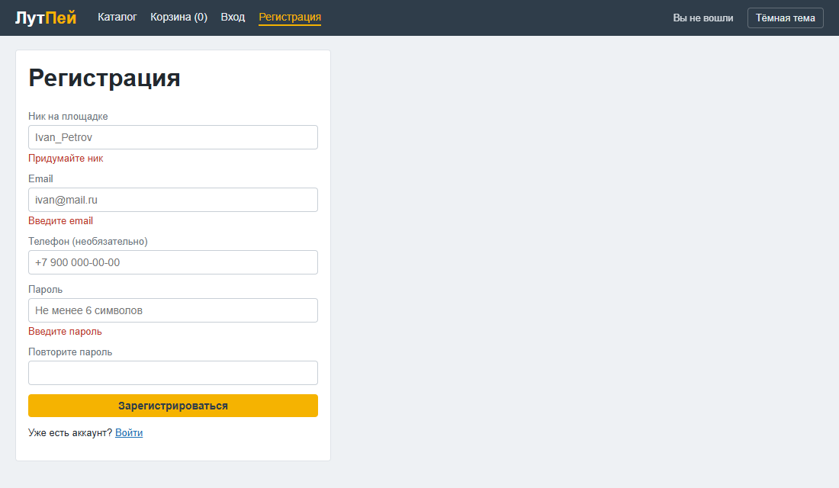
Рисунок 4 - Сообщения проверки полей формы регистрации
- Корзина, личный кабинет и панель администратора
В корзине количество каждого лота меняется кнопками «−» и «+», но не может превысить остаток. Справа выводится расчёт: стоимость лотов без скидок, скидка на лоты, скидка по промокоду вошедшего пользователя и сумма к оплате. В форме оформления выбираются дата и время получения, способ оплаты и при необходимости пишется комментарий продавцу. Оформить заказ может только вошедший пользователь; после ответа сервера корзина очищается и выводится оплаченная сумма.
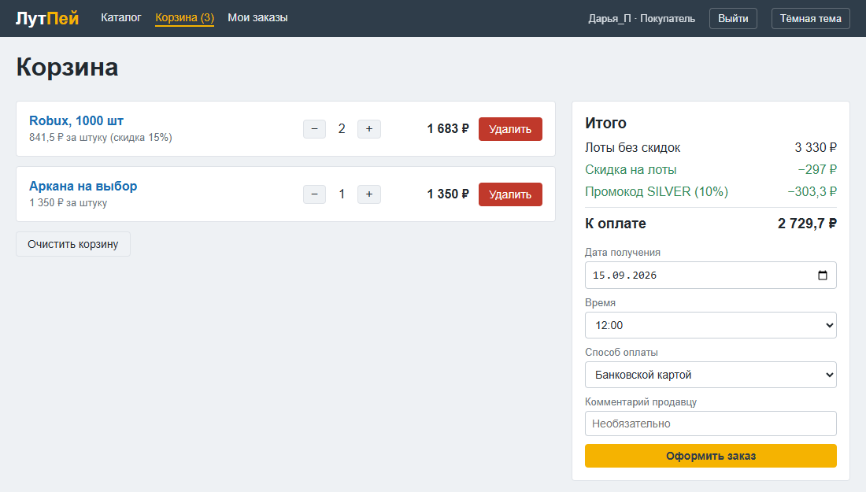
Рисунок 5 - Корзина с расчётом скидок и формой оформления заказа
Личный кабинет показывает данные пользователя, персональный промокод и сумму оплаченных платежей, а также таблицы заказов и платежей, загруженные из базы данных. Кнопка «Отменить» после подтверждения удаляет заказ, и таблицы обновляются.
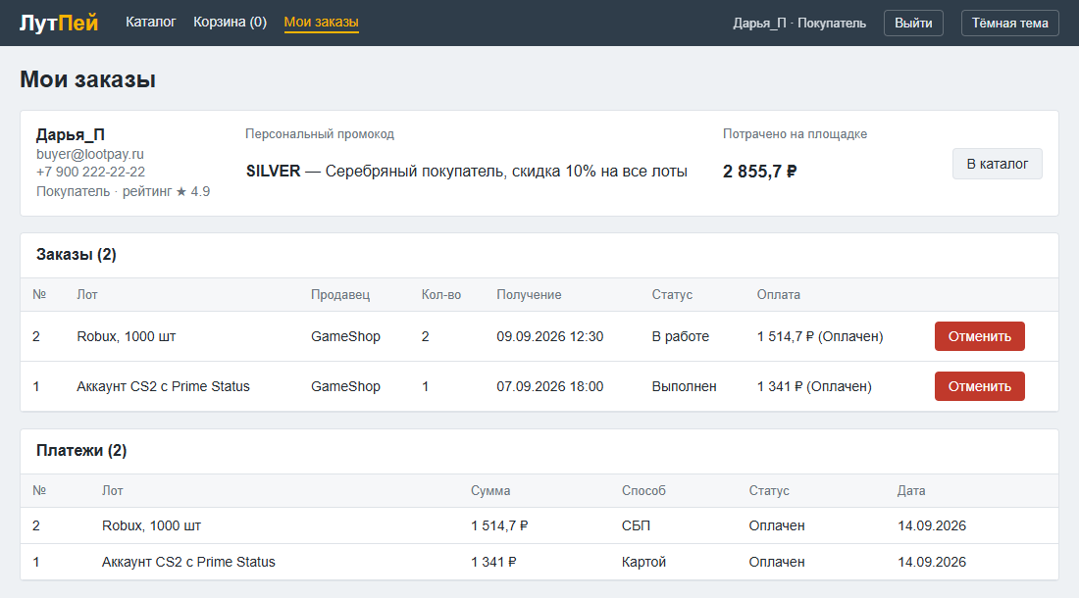
Рисунок 6 - Личный кабинет покупателя: заказы и платежи из базы данных
Панель администратора состоит из четырёх вкладок. На вкладке «Игры» добавляются и удаляются игры, причём игру, в которой есть лоты, удалить нельзя. На вкладке «Скидки на лоты» задаётся процент скидки, на вкладке «Пользователи и промокоды» создаются промокоды и назначаются пользователям. Вкладка «Заказы» показывает заказы всех покупателей и позволяет выпадающими списками менять статус заказа и статус оплаты или удалить заказ. Каждое изменение сразу отправляется на сервер и сохраняется в PostgreSQL.
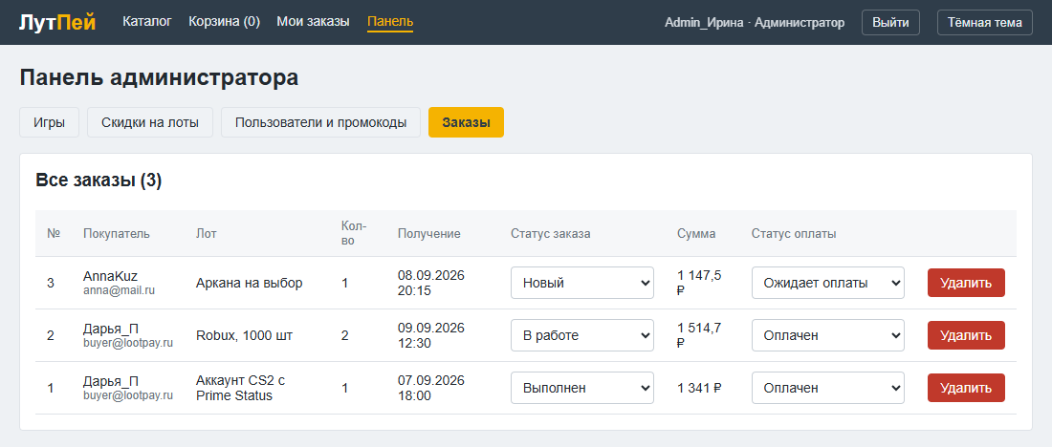
Рисунок 7 - Вкладка «Заказы» в панели администратора
Вывод: в ходе работы разработано клиент-серверное веб-приложение «ЛутПей»: одностраничный клиент на React с маршрутизацией и глобальным состоянием обменивается данными с REST API на Express, а все данные хранятся в базе данных PostgreSQL. Освоены проектирование связанных таблиц, параметризованные запросы и транзакции, авторизация по токену и разграничение прав доступа.

